研究生成绩单自助打印服务帮助指南
附件1：原打印机（纸质件，实体章）
（一）目前只提供研究生成绩单（纸质件，实体章）
（二）免费打印张数限制：每位研究生在校期间可免费打印5张。超出免费份数后，每张1元。
（三）终端设备位置
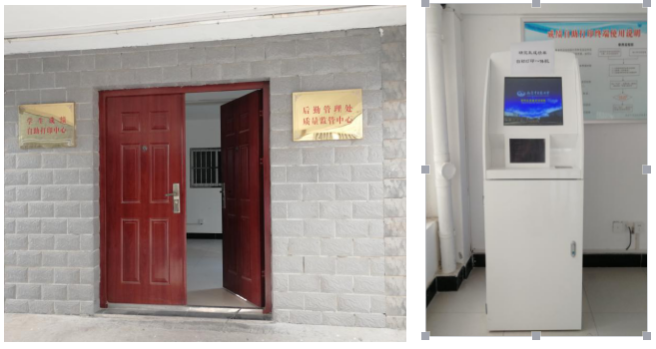
仙林校区B8-B10之间学生自助打印中心，进门左手边，共两台。
- 操作步骤：
第一步：登录,可选择以下任一种方式登录：
1.在校生输入账号密码。账号为学号，密码同研究生信息管理系统（非统一身份，如忘记密码，请联系所在培养单位重置密码）。
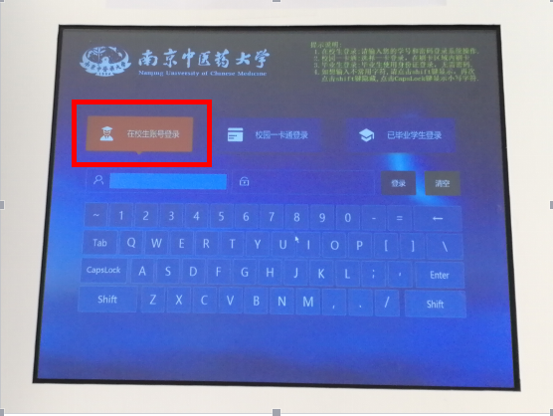
2.校园一卡通登录，直接将校园卡放在校园卡识别处即可。超出免费5次打印次数的，只能用此登录方式。
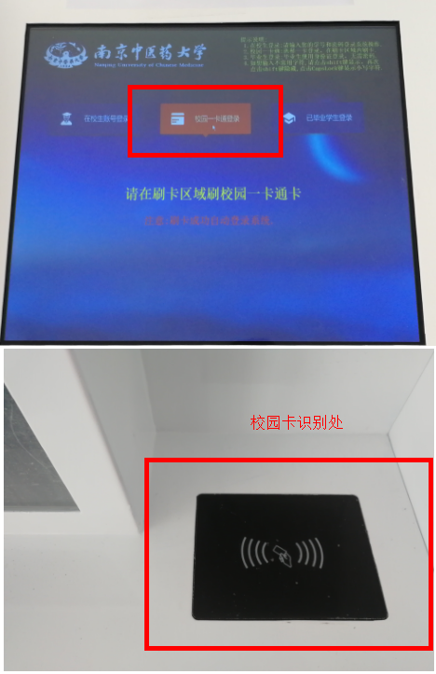
第二步：在功能选择主页面左侧选择打印成绩单。
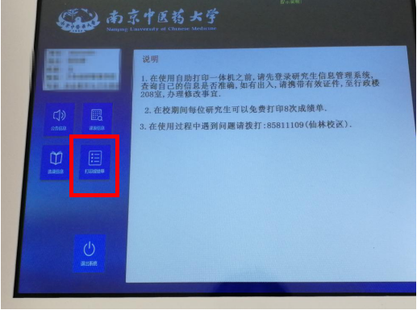
第三步：点击打印，选择中文成绩单，等待打印机打印纸张。
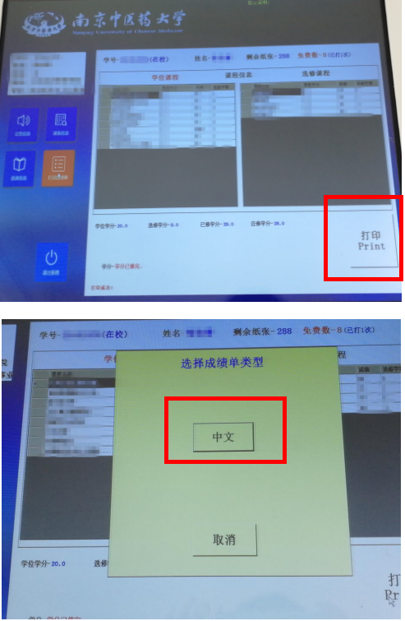
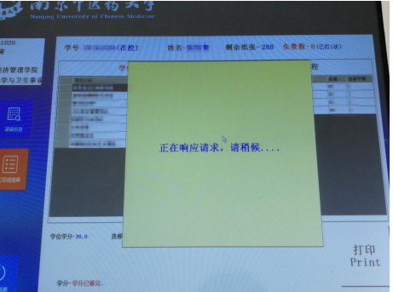
第四步：打印结束，取出成绩单，退出系统。
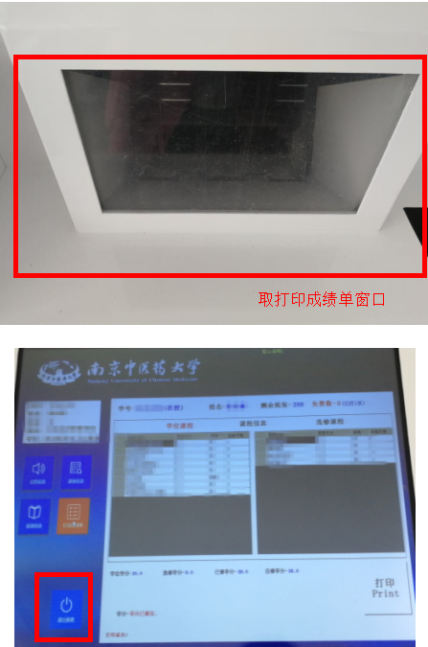

二、新打印机（电子章）
（一）目前可支持研究生类服务项目
研究生成绩单（纸质件）
研究生成绩单（电子件）
（二）免费打印张数限制
研究生成绩单：每位研究生在校期间免费打印6张纸质版成绩单。超出免费份数即不支持打印。
所有文件的电子文档均支持下载。
（三）终端设备位置及开放时间
汉中门校区食堂一楼门厅（开放时间：每天8:00-22:00）
仙林校区敬文图书馆一楼网信办门厅（开放时间：每天8:00-22:00）
仙林校区B8-B10之间学生自助打印中心（开放时间：每天8:00-22:00）
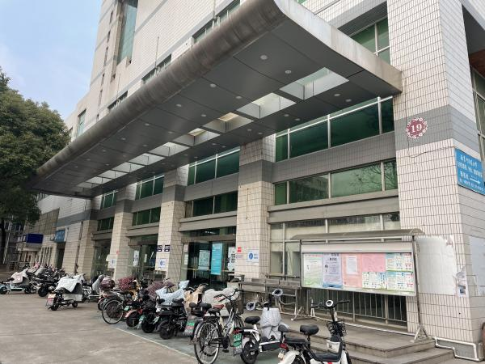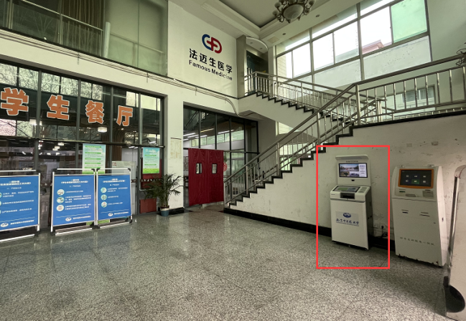
汉中门校区食堂一楼门厅
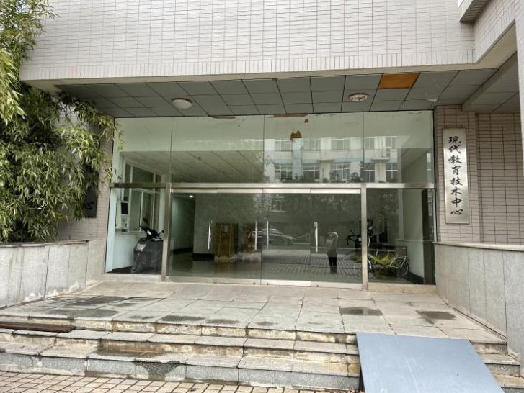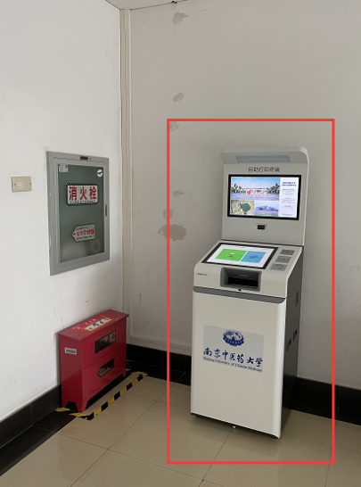
仙林校区敬文图书馆一楼网信办门厅
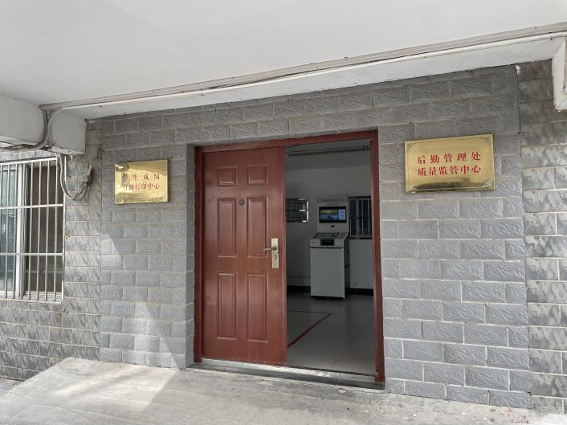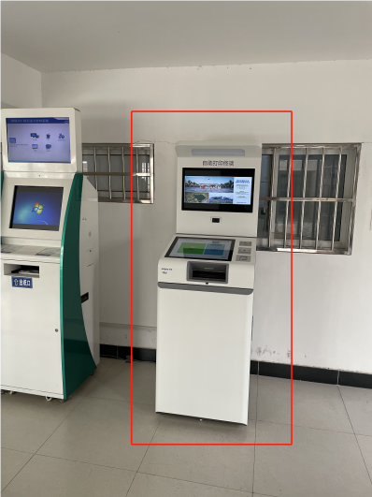
仙林校区B8-B10之间学生自助打印中心
（四）使用方法及操作步骤
研究生成绩单支持在自助终端机器或移动端进行申请，支持在移动端下载电子档。其中：
研究生成绩单根据研究生期间所有学分是否修满，系统自动判断为实时成绩单或存档成绩单。
1自助终端申请+取件
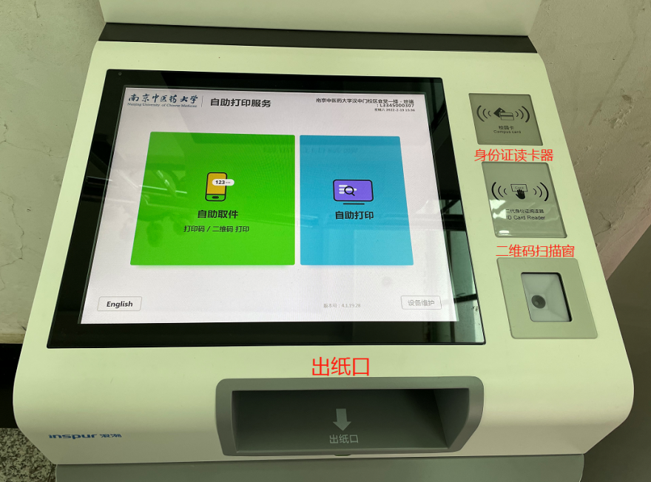
终端设备触控屏与操作台
（1）点击右侧“自助打印”；
（2）选择“统一身份认证登录”或“身份证登录”，输入统一身份认证账号密码或者刷身份证验证身份；
（3）浏览待打印列表，选择需要的打印服务；
（4）文件预览无误后即可进行打印；
（5）出纸口取出。
2移动端申请
（1） 在微信中点击“通讯录”-“我的企业”-“南京中医药大学”，进入学校微信企业号；
（2）浏览待打印列表，选择“研究生成绩单-纸质件”，预览文件；
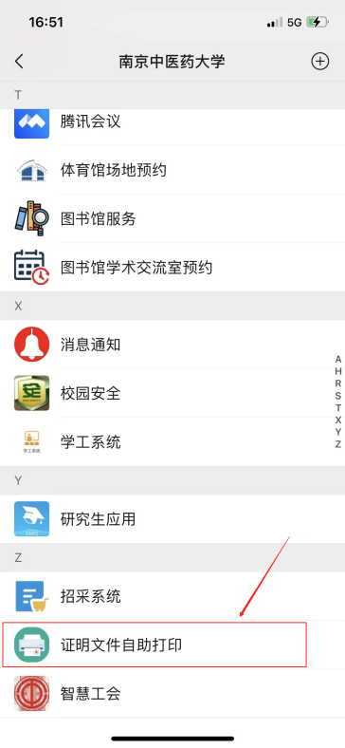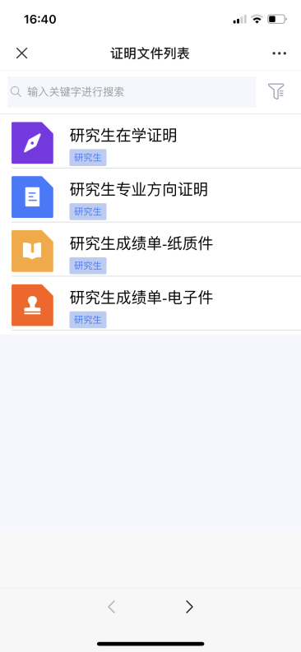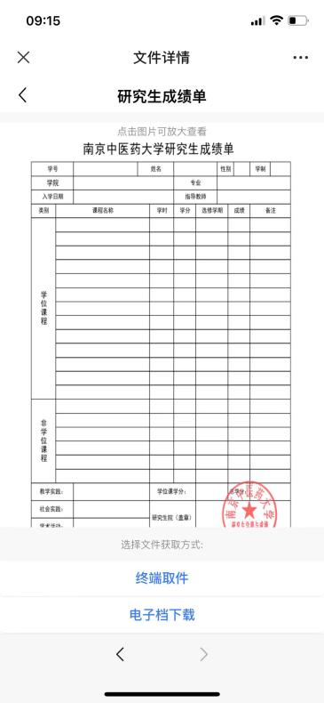
（3）文件预览无误后，如果需要自助打印，点击“终端取件”，生成自助打印取件码及二维码，可前往终端机器进行打印；
（4）如果需要下载电子文档，点击“电子档下载”，选择通过下载链接或电子邮件发送（电子文档下载链接须使用校园网打开）；
（5）申请完成的订单可在应用下方“已完成”栏目中进行查看。
3自助终端取件
（1）点击左侧“自助取件”；
（2）选择“取件码取件”或“扫码取件”，输入取件码或将二维码对准扫描窗扫描；
（3）浏览待打印文件，预览无误后即可进行打印；
（4）出纸口取出。
（五）电子文件及签章验证真伪
下载的PDF电子证明文件支持验证文件及电子签章的真伪，可登录南京中医药大学电子签章平台https://qzqm.njucm.edu.cn/verifier，上传文件后验证；或通过Adobe Reader打开PDF文件，在签章处右击验证。
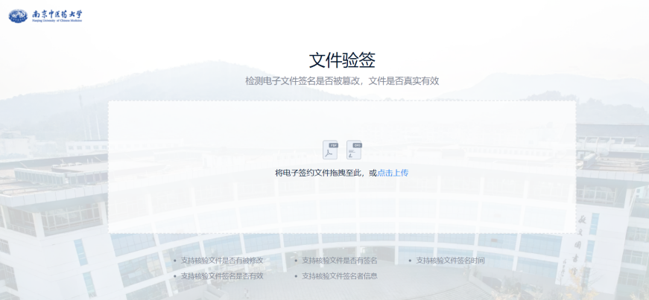
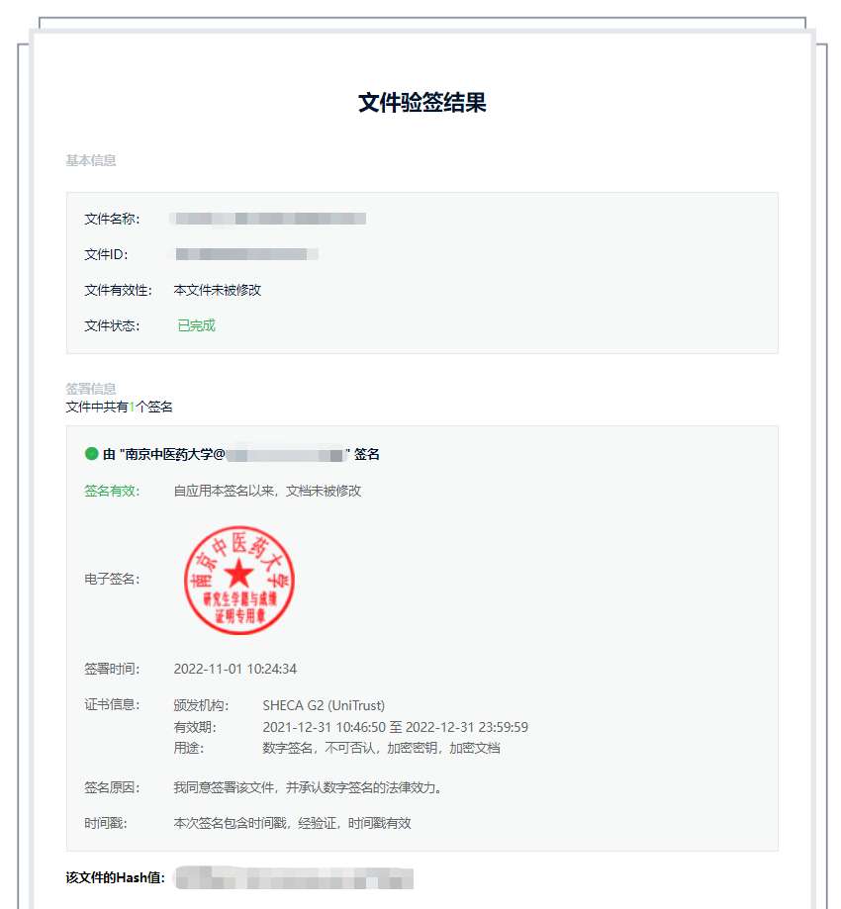
南京中医药大学电子签章平台验证
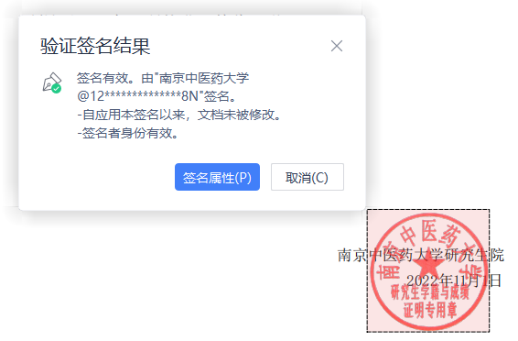
Adobe Reader验证

（六）特别提醒
- 每份打印文件均有防伪二维码，可直接用手机扫描查看电子版原件；
- 部分文件打印传输时间较长，请大家耐心等待；
- 未关注南京中医药大学微信企业号的师生，可参考《南京中医药大学微信企业号关注和打开方法》https://its.njucm.edu.cn/4629/list.htm，进行关注和绑定。
- 此业务处于试运行阶段，若使用过程中出现技术问题，请联系网络管理与信息化办公室025-85811936进行咨询；若出现成绩或证明内容有误等问题，请联系研究生院培养办025-85811109。

研究生院
2023年5月

